Outil d’évaluation relatif aux Socles de compétences
Premier degré de l’enseignement secondaire

Mathématiques

Espace vert

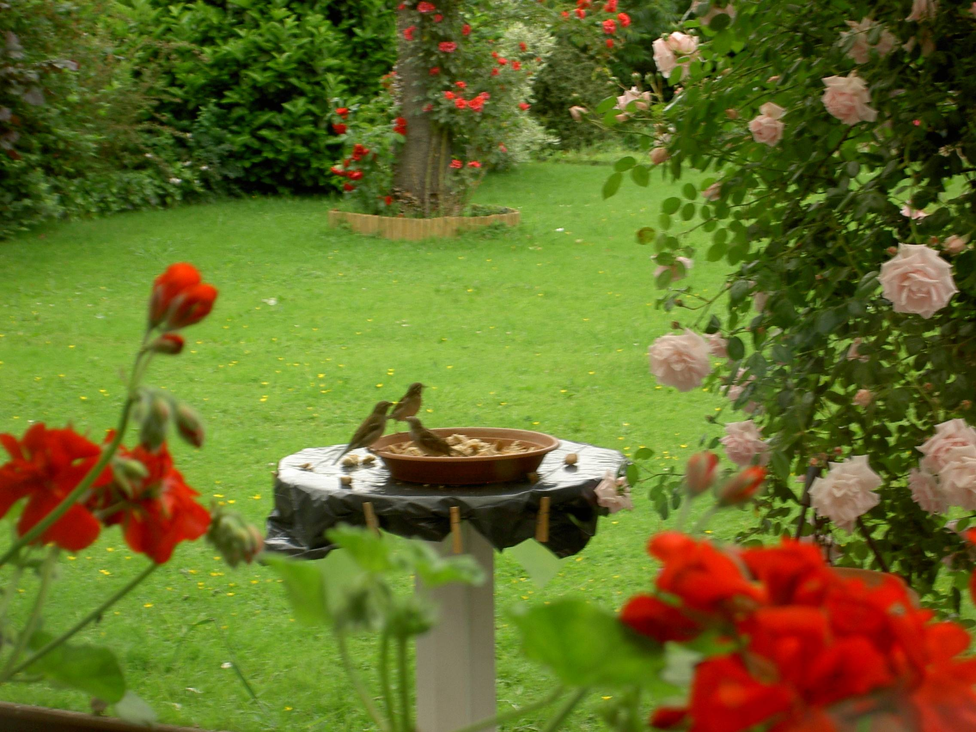

Dossier de l’élève

Première partie

Contexte
Des élèves projettent d’aménager un espace vert au sein de leur école.
Un jardinier leur a donné les conseils suivants :
- planter 10 lavandes dans un bac en forme de cube après l’avoir rempli aux trois quarts de terreau ;
- planter une rangée de forsythias espacés de un mètre le long d’un des côtés du terrain en laissant aussi une distance de un mètre entre les arbustes des extrémités et chaque bord ;
- planter 100 iris par mètre carré dans un parterre de forme triangulaire ;
- placer une bordure en bois de 30 cm de haut autour de l’étang.

Un plan à l’échelle de cet espace vert et un extrait des tarifs du jardinier se trouvent dans le portefeuille de documentation.

Tâche
L’association des parents de l’établissement alloue à ces élèves un budget de 370 €.
Cette somme sera-t-elle suffisante pour réaliser le projet ?
Ecris ton raisonnement et tes calculs.

Portefeuille de documentation

Plan

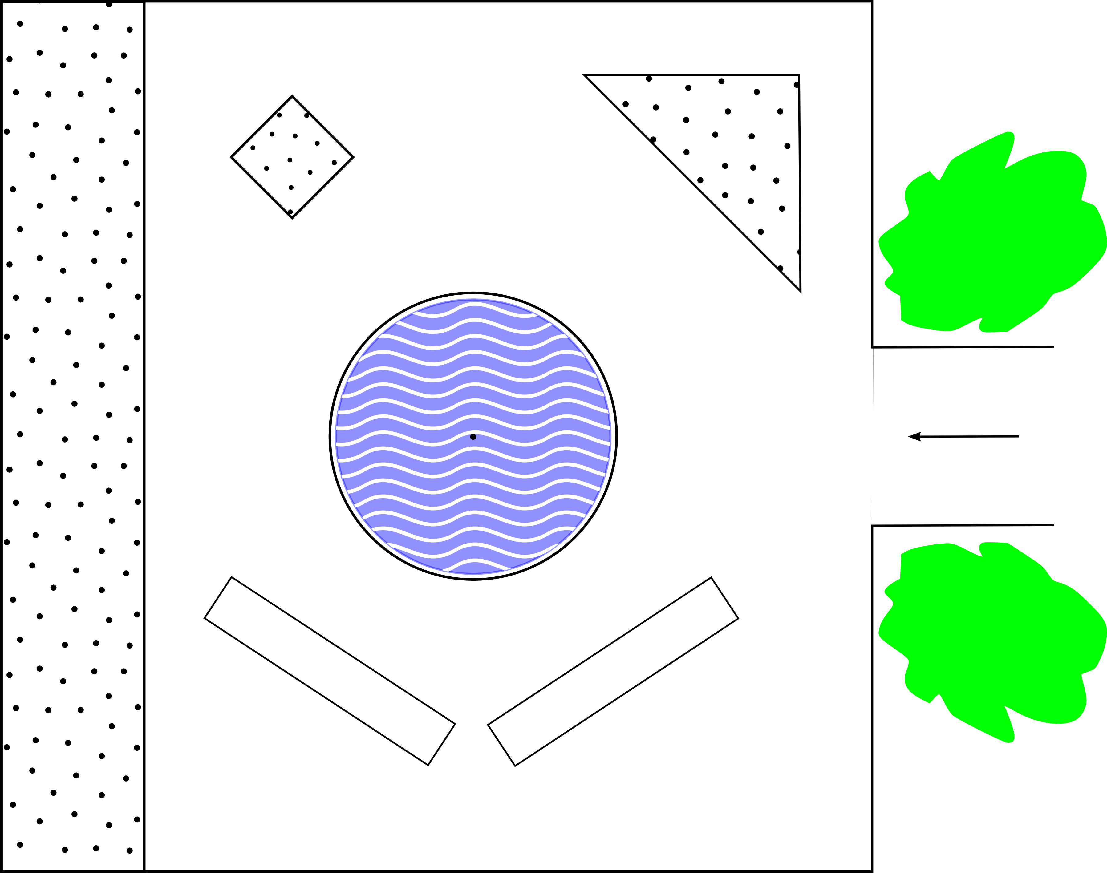

Echelle : 1/100



Espaces à planter Etang Banc Buisson

Extrait du tarif

Dénomination Prix
Arbustes
Amélanchier 11,80 € la pièce
Deutzia 6,50 € la pièce
Forsythia 6,95 € la pièce
Salix 9,95 € la pièce
Spirée 7,00 € la pièce

Fleurs
Amaryllis 11,95 € la pièce
Gaillarde 10,95 € le paquet de 5
Iris 5,95 € le paquet de 25
Lavande 9,95 € le paquet de 5
Lis 8,50 € le paquet de 8
Narcisse 5,95 € le paquet de 15
Oeillet 8,85 € le paquet de 6

Prix divers

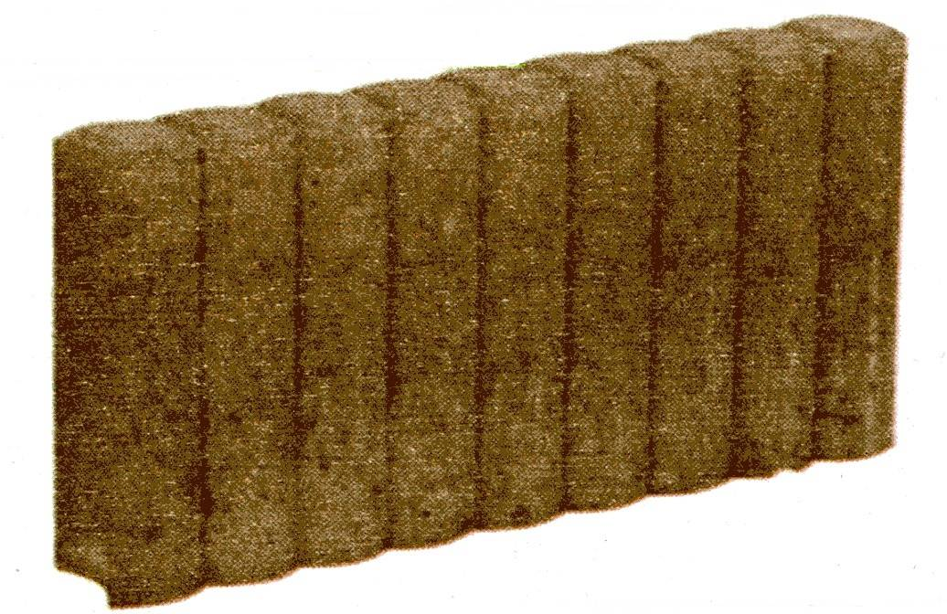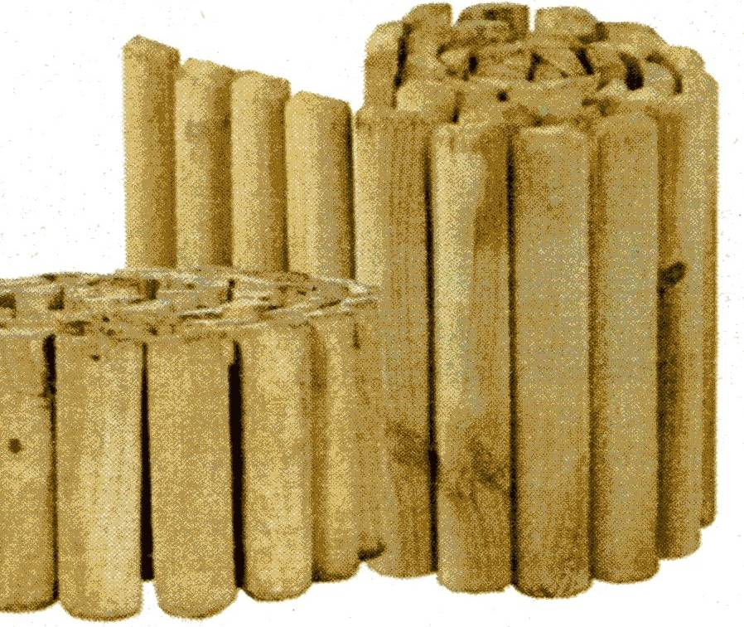

Bordure ronde en béton Rouleau de bordure en bois
H : 25 L : 50 P : 8 cm 3,66 € Demi-rondins de 5 cm ; L : 180 cm
H : 20cm 3,70€
H : 30cm 4,70€

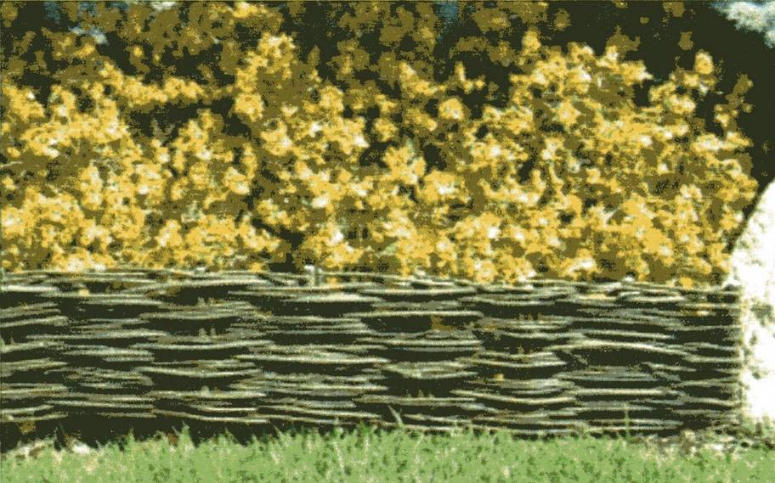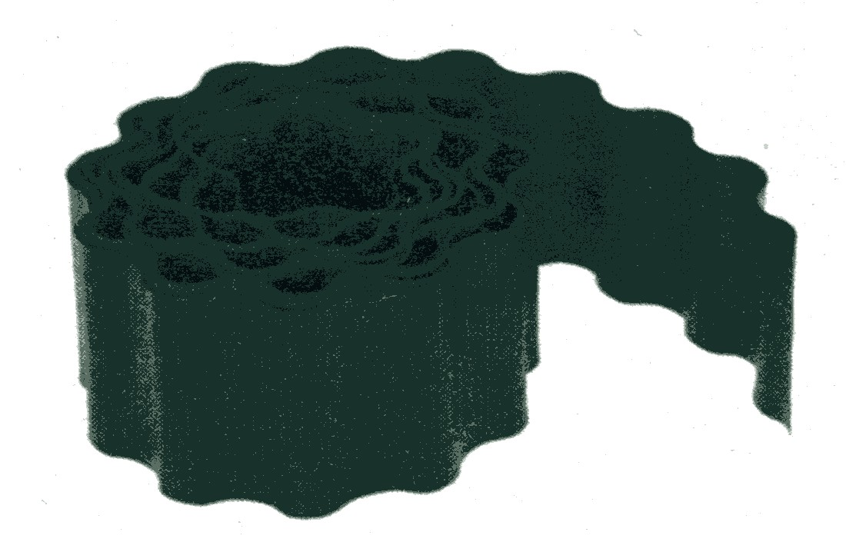

Bordure décorative en osier Bordure en plastique
H : 31 L : 100cm 3,66 € H : 9 cm L : 200 cm 5,09 €

Terreau « universel »
60 L
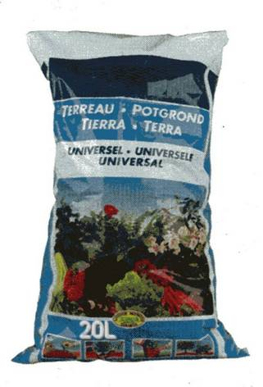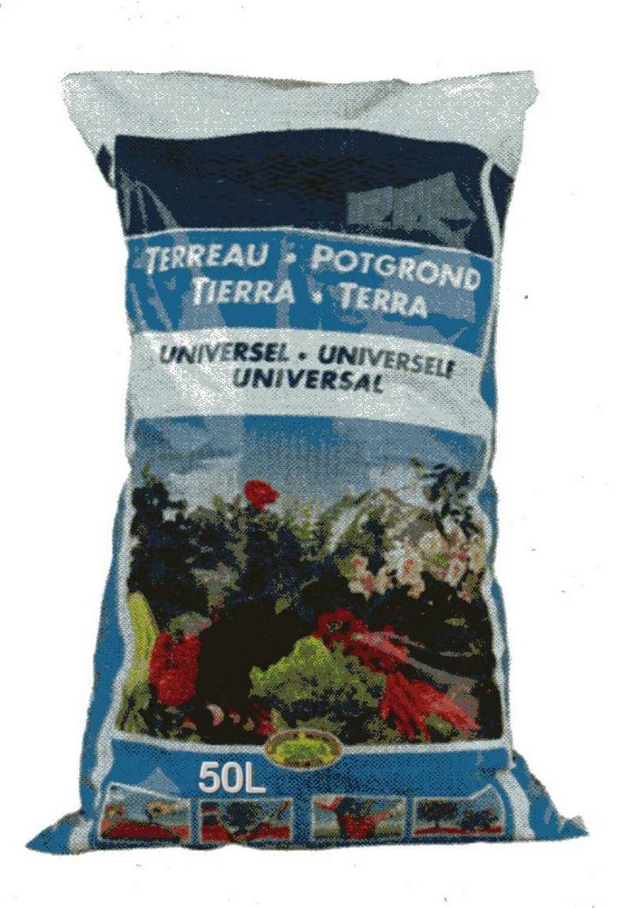
20 L
40 L
50 L
3,39 € 4,49 € 5,09 € 6,59 €
Deuxième partie

Contexte
Des élèves projettent d’aménager un espace vert au sein de leur école.
Un jardinier leur a donné les conseils suivants :
- planter 10 lavandes dans un bac en forme de cube après l’avoir rempli aux trois quarts de terreau ;
- planter une rangée de forsythias espacés de un mètre le long d’un des côtés du terrain en laissant aussi une distance de un mètre entre les arbustes des extrémités et chaque bord ;
- planter 100 iris par mètre carré dans un parterre de forme triangulaire ;
- placer une bordure en bois de 30 cm de haut autour de l’étang.

Plan

Echelle : 1/100
Espaces à planter Etang Banc Buisson

1. Indique sur le plan, les éléments suivants : le bac de lavandes,
la rangée de forsythias,
le parterre d’iris,
la bordure en bois.

- Complète le tableau suivant par les dimensions à utiliser pour réaliser les calculs de la question 3 ci-dessous :
  - mesure les dimensions sur le plan
  - calcule les dimensions réelles qui leur correspondent.

 |  | Bac de lavandes | Rangée de forsythias | Parterre d’iris | Etang
 | Dimensions sur le plan
 | Dimensions réelles

3. Ecris le calcul qui te permet d’obtenir :
a) le volume de terreau.

b) le nombre de forsythias.

c) l’aire du parterre d’iris.

d) la longueur de la bordure autour de l’étang.

4. Dans le tableau suivant, entoure les réponses correctes.

a) | 24 m³ = …
 | 24000 dm³ | 0,024 dm³ | 240 dm³ | 2,4 dm³
b) | 240 dm³ = …
 | 2400 L | 2,4 L | 24 L | 240 L
c) | 1,2 m³ = …
 | 120 L | 1,2 L | 1200 L | 12 L

5. Complète les phrases suivantes et écris ton calcul :
a) Un verre de 25 cl rempli aux contient …… cl. Calcul :
b) Un vase de 0,8 dm³ rempli aux contient …… dm³. Calcul :

6. Pour acheter un certain nombre d’objets vendus par sachets, combien faut-il acheter de sachets ?
Complète le tableau suivant.

 | Nombre d’objets | Nombre d’objets par sachet | Nombre de sachets
a) | 18 | 6
b) | 21 | 5
c) | 220 | 40

7. Combien faut-il utiliser de mètres de treillis pour clôturer :

a) le potager représenté ci-dessous.
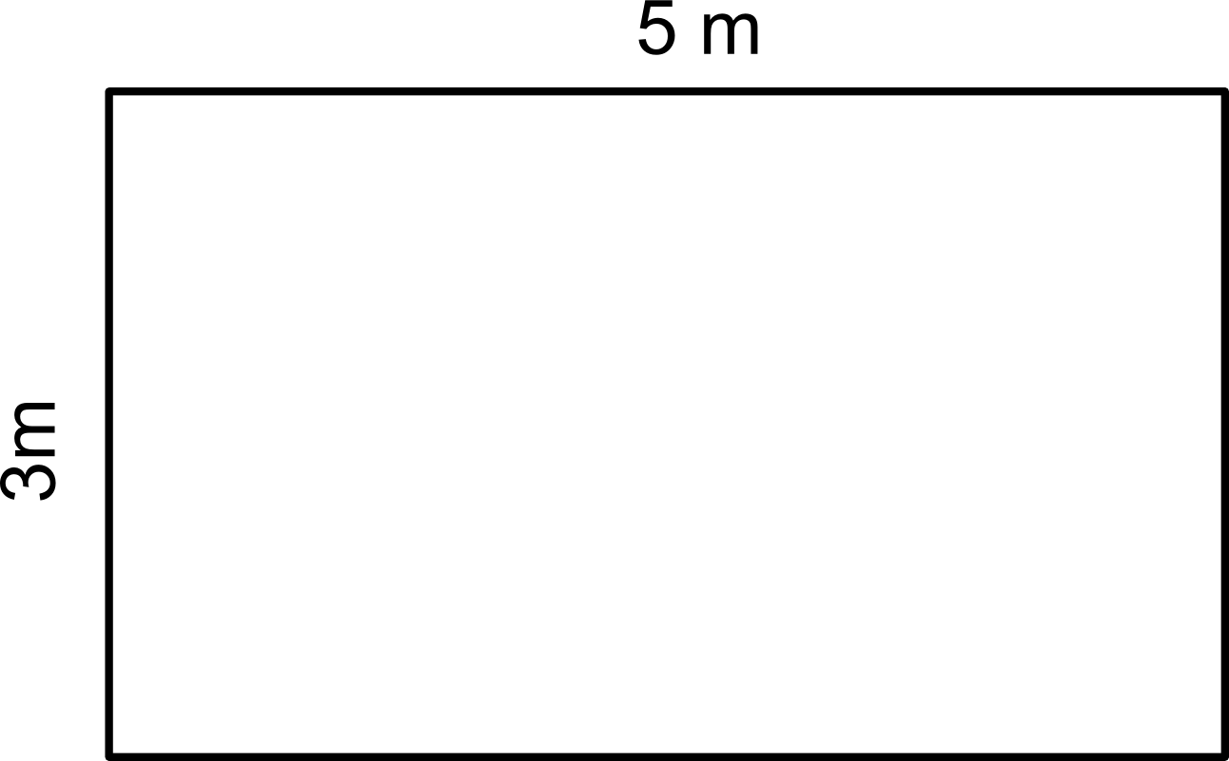

b) un potager carré de 4,20 m de côté.

c) le parterre représenté ci-dessous.
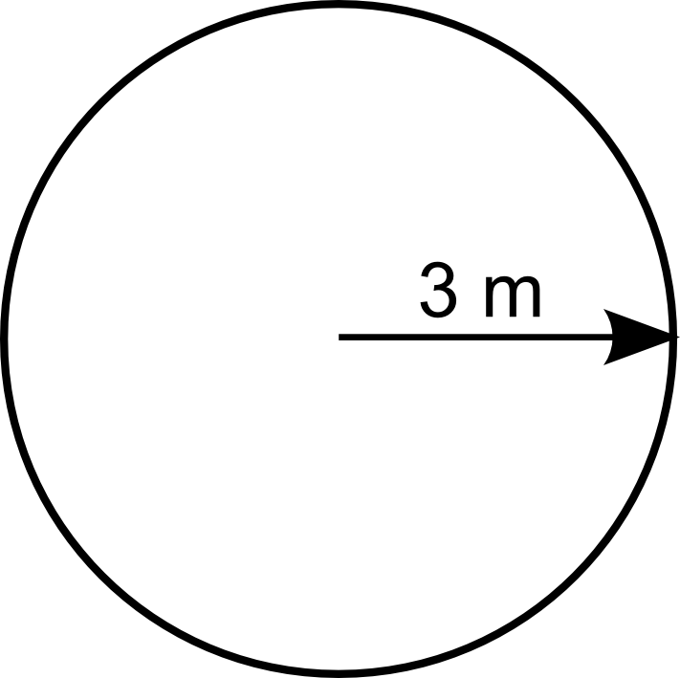

d) un parterre triangulaire dont chaque côté mesure 5 m.

e) un parterre circulaire de 8 m de diamètre.

8. Pour un gouter d’anniversaire, j’ai besoin de 30 boites de jus d’oranges vendues par pack de 8 au prix de 3 € par pack et de 30 gobelets en carton vendus par paquet de 20 au prix de 2,70 € le paquet.
Combien vais-je dépenser au minimum ?

9. a) On plante une rangée de peupliers espacés de 2 m le long d’une allée de 50 m. Les peupliers extrêmes sont aussi plantés à 2 m des extrémités de l’allée.
Combien a-t-on planté de peupliers ?

b) Entre deux murs distants de 17 m, on doit planter des piquets de clôture espacés de 1,5 m. Les piquets extrêmes seront plantés à 1 m des murs.
Combien faut-il acheter de piquets ?

10. Calcule le volume des solides suivants :

 | Forme | Dimensions | Formule utilisée | Calcul du volume
a) | Cube | c = 1,5 m
b) | Parallélépipède rectangle | L = 30 cm  l = 12 cm  h = 5 cm
c) | Prisme à base carrée | c = 1,2 m  h = 0,8 m

11. Recherche les dimensions réelles d’un terrain rectangulaire dont la longueur et la largeur sur un plan à l’échelle 1/200 mesurent respectivement 5 cm et 3 cm.

